EL POBLAMIENTO DE AMÉRICA

Los arqueólogos, antropólogos e historiadores se han preguntado si el ser humano es originario de América o llegó dese otros continentes. Para poder responder a esta pregunta se propusieron varias teorías.

Por una parte, algunos como Florentino de Ameghino propusieron la teoría autóctona, señalando que el hombre había aparecido en América y se había expandido al resto del mundo. Pero esta teoría fue rechazada porque las investigaciones comprobaron que el hombre se originó en África y desde allí se fue desplazando por todo el planeta. Por otra parte Alex Hrdlicka propuso la teoría que dice que el ser humano llegó a América desde Asia por el estrecho de Bering en la época de las glaciaciones, basándose en los hallazgos de múltiples restos humanos y refutó la teoría autóctona de Ameghino. Después, Paul Rivet propuso que el hombre llegó a América por el océano Pacífico desde el continente de Oceanía a Centroamérica. También, Méndez Correa señaló que el hombre pudo haber llegado desde Australia a Tasmania, para llegar polo sur y de allí a su América. Actualmente, se ha comprobado que también habrían llegado seres humanos desde Oceanía a Chile y desde Europa a Norteamérica.

Esta cantidad de teorías, y la mayoría de ellas con fundamentación comprobable en restos humanos y utensilios, hacen viable reconocer una teoría múltiple, en la que se reconoce tanto la llegada desde Asia de manera temprana, como desde Oceanía y Europa de manera tardía.
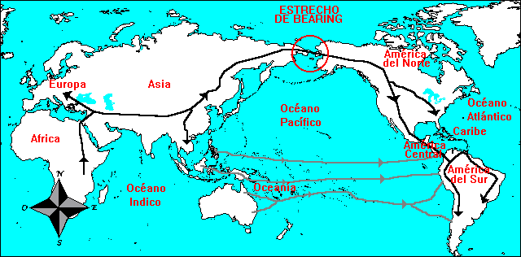
Reconociendo la expansión del ser humano por el continente americano, los historiadores, arqueólogos y antropólogos han propuesto unos periodos de tiempo histórico para poder entender los cambios en la prehistoria de América.

Así, se identifica el periodo Paleoindio, desde la llegada del ser humano hace unos 40.000 años hasta aproximadamente unos 10.000 años. Los seres humanos se expandieron por todo el continente, eran nómadas, respetuosos de la naturaleza, desarrollaron la cerámica, el tejido y crearon herramientas, se dedicaron a la caza y la pesca, generalmente monógamos (parejas que se mantienen con un solo hombre y una sola mujer) y patriarcales (en torno al poder del hombre), y convivieron con animales gigantes como al mamut y el mastodonte.

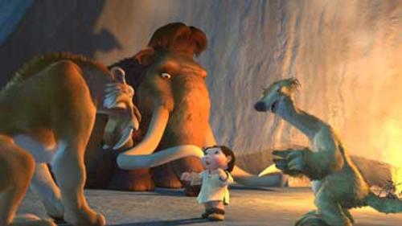

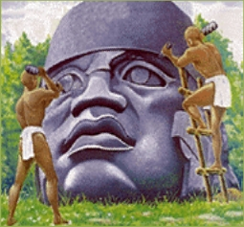
Figura Olmeca.
Posteriormente, el periodo Arcáico, desde hace 10.000 años con el fin de las glaciaciones, hasta aproximadamente el 1.500 antes de Cristo. En este periodo se avanza hacia la vida sedentaria, con el inicio de la domesticación de animales, la agricultura y la utilización de la cerámica. Sobresale la cultura Caral en Perú.

El siguiente periodo se denomina periodo Formativo, desde aproximadamente 1.500 antes de Crisot hasta el año 300 de nuestra era. Se destacan civilizaciones como los Chavín en Suramérica, los Olmecas en Centroamérica y los Anasazi en Norteamérica.
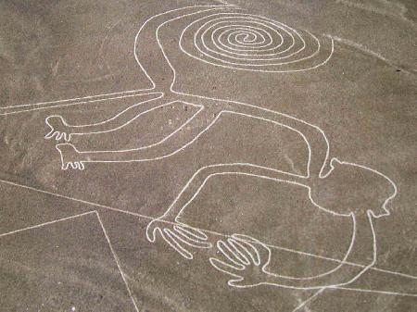
Líneas de Nazca realizadas en campos inmensos. Una de las maravillas de la prehistoria de América.

Posteriormente, el periodo Clásico desde el 292 al 900. Aparecen las sociedades con organización política más compleja. En Suramérica los Moche, Nazca, Huari y los Tiahuanaco, en Centroamérica los Mayas.

Finalmente, el periodo Posclásico, entre el 900 hasta 1527 con la llegada de los españoles. En este periodo se destacan los Mayas y los dos grandes imperios, el Inca en Perú y el Azteca en México.

